赤峰工业职业技术学院
中等职业教育年度质量报告（2017）

赤峰工业职业技术学院中职部

编写委员会

主编：张吉国
副主编：吴树会
委员：曹靖宇 于桂萍 张辉 王大伟
执笔：王大伟

前 言
我院认真贯彻落实教育部《关于开展中等职业教育质量年度报告工作的通知》（教职成厅函〔2016〕2号）和内蒙古教育厅《转发教育部办公厅关于开展中等职业教育质量年度报告工作的通知》（内教职成函〔2016〕14号）等相关文件精神，开展中等职业教育质量年度报告工作。
2017年，在国家经济保持新常态、政府推动产业结构优化升级、深化供给侧结构性改革的大背景下，我院坚持走产教融合的发展道路，强力推动专业优化与产业变化同步的人才培养方向，主动适应经济社会发展。学院在各级党委、政府的正确领导下，坚持深化教学改革，强化校企合作，学院各项工作在本学年取得较大突破。现以学校情况、学生发展、质量保证、校企合作、社会贡献、举办人职责、特色创新、问题及措施等八个方面为主体发布赤峰工业职业技术学院2017年中等职业教育质量年度报告，欢迎各届人士对我院发展提出宝贵意见。

2017年11月20日
目录
1. 学校情况 1
1.1 学校概况 1
1.2 学生情况 2
1.3 教师队伍 3
1.4 设施设备 5
2. 学生发展 9
2.1 学生素质 9
2.2 在校体验 10
2.3 资助情况 11
2.4 就业质量 11
3. 质量保证 14
3.1 专业调整动态 14
3.2 教育教学改革 14
3.3 师资队伍培养 15
3.4 规范管理 17
3.5 德育工作 17
4. 校企合作 20
4.1 实施与效果 20
4.2 学生实习 21
4.3 集团化办学 21
5. 社会贡献 22
5.1 技术技能人才培养 22
5.2 社会服务 22
5.3 对口帮扶 25
6. 举办人职责 26
6.1 经费 26
6.2 政策措施 26
7. 特色创新 27
7.1 特色一：高端引领提升专业师资 27
7.2 特色二：引企入校借势发展 27
8. 主要存在问题改进措施 28
8.1 主要存在问题 28
8.2 改进措施 28

- 学校情况
  - 学校概况
1、学校简介
赤峰工业职业技术学院是内蒙古自治区教育厅主管的公办全日制普通高等专科院校，1958年建校，是国家级高技能人才培训基地、国家职业技能鉴定所、赤峰市特殊工种培训鉴定机构、赤峰市科技局推进赤峰地区产学研用结合合作校、赤峰市农村劳动力输出培训基地，是赤峰工业职业教育集团牵头单位，是自治区级院士专家工作站。
学院设有机械与自动化系、经济管理系、冶金与工业设计系、轻工化工系、新能源与电子信息系、建筑工程系、实训部、基础部、思政部等九个教学单位，学院现开设28个高职专业，40多个中职专业，形成以机械、电力、冶金、矿山、能源、化工、建筑、财经为主体的专业体系。
学院以立德树人为根本，秉承“素质为本、技能优先”的办学理念，采取“校企合作，工学结合”的培养模式，立足赤峰市及周边地区经济建设和行业发展，培养机械、电子、汽车、自动化、制药、食品、建筑、装饰、财会、社会服务等高素质劳动者和专业领域高技能人才。
学院开展全日制职业本科、专科高等职业教育，设立中职部开展中职教育。学院还开展成人教育和短期培训，逐步形成了中职、高职、职业本科贯通培养的职业教育体系。
2、办学资源
学院占地面积335350 m²（折合503亩），生均占地面积48.9 m²。校舍建筑面积122732 m²，生均校舍建筑面积17.9 m²。学校建有专用实训厂房13个，拥有数控、化工检测、汽车、机械加工、电工、焊接等实训（实验）室107个，建筑面积34958平方米。截止2017年8月学院固定资产总值达到15305.5万元，其中，各类实训（实验）设备仪器超过2326台（件），总价值超过5492.26万元人民币。
学院办学资源总量及生均值见表 1-1。
表1-12016-2017年学校办学资源总量及生均值统计
序号 | 名称 | 单位 | 数量 |  | 生均值
序号 | 名称 | 单位 | 2016 | 2017 | 2016 | 2017
1 | 占地面积 | m² | 335350 | 335350 | 53.5 | 48.9
2 | 校舍建筑面积 | m² | 102732 | 122732 | 16.4 | 17.9
3 | 行政办公用房面积 | m² | 8397 | 8397 | 1.4 | 1.2
4 | 学生宿舍面积 | m² | 36702 | 36702 | 6.9 | 6.3
5 | 校内实训用房面积 | m² | 34158 | 34958 | 4.5 | 4.2
6 | 多媒体教室面积 | m² | 7630 | 8050 | 1.2 | 1.17
7 | 心理咨询室面积 | m² | 70 | 70 | --- | ---
8 | 固定资产总值 | 万元 | 14733.9 | 15305.5 | 2.3 | 2.2
注：学校占地面积生均值、校舍建筑面积生均值达到现行中等职业学校设置标准（以下简称标准）。
  - 学生情况
1、学生规模
2017年中等职业教育全日制在校生数共计3157人，毕业生为1242人，毕业生数较上年增加356人，增长40.2%，在校生三年巩固率为98.5%。在校生数、招生数和毕业生数变化情况见表 1-2。
表1-22016-2017年学校全日制学生情况统计
年号 | 招生数 | 在校生数（人） | 毕业生数（人）
2016 | 1242 | 3377 | 886
2017 | 1296 | 3157 | 1242
2、学生结构
我院开设中职专业40多个，以机械制造类专业为主，机械制造类专业学生占到在校生总数的44%。学院2016-2017学年分专业全日制在校生统计见表 1-3。
表1-32016-2017年学校全日制分专业学生情况统计
专业名称 | 招生数（人） |  | 在校生数（人）
专业名称 | 2016年 | 2017年 | 2016年 | 2017年
风电场机电设备运行与维护 | 15 | 29 | 44 | 69
建筑装饰 | 82 | 35 | 233 | 161
建筑工程施工 | 30 | 27 | 92 | 68
工程测量 |  |  | 3 | 1
机电技术应用 | 224 | 158 | 645 | 475
电气运行与控制 |  |  | 42
汽车制造与检修 | 363 | 431 | 666 | 919
电气技术应用 | 23 | 41 | 86 | 91
数控技术应用 |  |  | 152 | 68
化学工艺 |  |  | 9
工业分析与检验 | 14 | 24 | 89 | 81
食品生物工艺 | 37 | 63 | 98 | 122
计算机应用 | 75 | 176 | 122 | 246
电子技术应用 | 7 | 5 | 48 | 12
计算机平面设计 | 13 |  | 104 | 36
数字媒体技术应用 | 14 |  | 29 | 17
通信技术 |  |  | 37
制药技术 | 96 | 96 | 178 | 229
会计电算化 | 170 | 127 | 401 | 330
金融事务 | 11 |  | 32 | 29
电子商务 | 33 | 71 | 125 | 160
酒店服务与管理 | 23 |  | 126 | 29
工艺美术 | 12 | 13 | 16 | 15
合计 | 1242 | 1296 | 3377 | 3158
  - 教师队伍
学院现有教职工523名，其中专任教师393人，生师比为17.5达到中等职业学校设置标准要求。
1、师资队伍总体结构
专业教师数占本校专任教师数的75.8%，高于标准中不低于50%的规定；专业课教师中“双师型”教师比例达到42.2%，高于标准中不低于30%的规定；师资队伍总体结构见表 1-4。
表1-4师资队伍总体结构
年号 | 专任教师总数（人） | 师生比 | 兼职教师人数（人） | 兼职教师占比（%） | 专任教师中专业教师 |  | 专业教师中“双师型”教师
 |  |  |  |  | 人数（人） | 占比  （%） | 人数（人） | 占比  （%）
2016 | 384 | 16.3 | 0 | 0 | 286 | 74.4% | 119 | 41.7%
2017 | 393 | 17.5 | 0 | 0 | 298 | 75.8% | 126 | 42.2%
2、专任教师学历结构和职称结构
2016-2017 学年，专任教师学历结构和职称结构较上一学年变化不大，详见表 1-5。专任教师中具有研究生学历或学位以上的教师74人，占专任教师总数的18.8%；具有本科学历的教师有313人，占79.6%；本科以下学历的教师有6人，占1.6%。专任教师中具有高级职称的教师有201人，占专任教师总数的51.1%；具有中级职称的教师有89人，占22.6%；具有初级职称的教师有51人，占12.9%；未评职称专任教师有52人，占13.4%。
表1-52016-2017年学校专任教师学历结构和职称结构情况统计
年号 | 专任教师 |  | 人数 | 学历情况 |  |  | 职称情况
年号 |  |  | 人数 | 研究生 | 本科 | 专科 | 正高级 | 副高级 | 中级 | 初级 | 未评级
2016 | 文化课教师 | 人数（人） | 53 | 7 | 46 | 0 | 0 | 46 | 51 | 30 | 19
2016 | 文化课教师 | 比例（%） | 13.8 | 1.8 | 11.9 | 0 | 0 | 12.0 | 13.3 | 7.8 | 4.9
2016 | 专业课教师 | 人数（人） | 331 | 63 | 262 | 6 | 0 | 140 | 35 | 24 | 19
2016 | 专业课教师 | 比例（%） | 86.1 | 16.4 | 68.2 | 1.5 | 0 | 36.5 | 9.1 | 6.3 | 4.9
2017 | 文化课教师 | 人数（人） | 54 | 8 | 46 | 0 | 0 | 44 | 50 | 27 | 18
2017 | 文化课教师 | 比例（%） | 13.7 | 2 | 11.7 | 0 | 0 | 11.2 | 12.7 | 6.9 | 4.6
2017 | 专业课教师 | 人数（人） | 393 | 66 | 267 | 6 | 2 | 145 | 39 | 24 | 18
2017 | 专业课教师 | 比例（%） | 86.2 | 16.8 | 67.9 | 1.5 | 0.5 | 36.9 | 9.9 | 6.1 | 4.6
3、专任教师年龄结构
近两个学年专任教师年龄结构情况统计见表 1-6。
表1-6 2016-2017年学校专任教师年龄结构统计
学年 | 专任教师总数（人） | 35岁及以下 |  | 36-45岁 |  | 45-55岁 |  | 56岁及以上
学年 | 专任教师总数（人） | 人数（人） | 比例（%） | 人数（人） | 比例（%） | 人数（人） | 比例（%） | 人数（人） | 比例（%）
2016 | 384 | 135 | 53.1 | 55 | 14.3 | 135 | 35.1 | 59 | 15.4
2017 | 393 | 129 | 32.8 | 65 | 16.5 | 119 | 30.2 | 80 | 20.4
  - 设施设备

1、教学仪器设备值
学院不断加大教学投入，2015-2016 学年教学仪器设备总值3378.81万元，较上一学年增加389.08万元。2016-2017学年教学仪器设备总值5492.26万元，较上一学年增加2113.45万元。
2、实训条件
学院高度重视实训条件建设，不断提升校内外实训实习基地的软硬件水平。截止2017年8月，学院已建成专用实训厂房13个，拥有数控、化工检测、汽车、机械加工、电工、焊接等实训（实验）室107个，实验室较上年增加6个；总建筑面积34958m²，较上年增加800 m²。各类实训（实验）设备仪器超过2326台（件），较上年增加838台（件）；总价值超过5492.26万元人民币，较上年增加2113.45万元人民币能够基本满足教学需要。校内实训工位数共计2599个，生均校内实训工位数为0.38个，学院已建成校外实训基地166个。2016-2017学年分专业校内实习实训基地统计见表 1-7，校外实习实训基地统计见表 1-8。
表1-7 2016-2017年校内实习实训基地统计
序号 | 校内实训基地名称 | 包含实训室数（个） | 提供工位数（个）
1 | 机械制造实训基地 | 11 | 239
2 | 机电技术实训基地 | 7 | 220
3 | 轻工化工实训基地 | 21 | 630
4 | 建筑工程实训基地 | 16 | 120
5 | 汽车维修实训基地 | 8 | 80
6 | 汽车美容实训基地 | 3 | 20
7 | 电子信息实训基地 | 15 | 330
8 | 经济管理实训基地 | 16 | 480
9 | 工业设计实训基地 | 4 | 40
10 | 天泰软件实训基地 | 6 | 240
合计 |  | 107 | 2599
表1-8 2016-2017年校外实习实训基地统计
序号 | 专业类别 | 提供工位数（个） | 实训基地名称（部分）
1 | 机械类 | 1070 | 武汉华中数控有限公司
1 | 机械类 | 1070 | 海尔集团
1 | 机械类 | 1070 | 北京时代集团
2 | 建筑类 | 115 | 内蒙古辽河工程局股份有限公司
2 | 建筑类 | 115 | 赤峰墨香阁文化传媒中心
2 | 建筑类 | 115 | 内蒙古铭佳工程项目管理有限公司
3 | 经济类 | 310 | 众联广场
3 | 经济类 | 310 | 旺香婷商贸有限公司
3 | 经济类 | 310 | 北京阳光保险集团
4 | 电子信息类 | 180 | 赤峰三和广告有限责任公司
4 | 电子信息类 | 180 | 赤峰普光科技有限公司
4 | 电子信息类 | 180 | 赤峰拓佳光电有限公司
5 | 化工类 | 245 | 内蒙古伊品生物科技有限公司
5 | 化工类 | 245 | 内蒙古中谱安信检测有限公司
5 | 化工类 | 245 | 赤峰制药股份有限公司
6 | 汽车类 | 610 | 长春一汽
6 | 汽车类 | 610 | 河北保定长城汽车股份有限公司
6 | 汽车类 | 610 | 华泰汽车
合计 |  | 2530 | 67

3、图书和期刊
学院图书馆总面积为8848 m²，现有纸质藏书27万册，较上年增加6.01万册；生均纸质图书达到39.4册；订阅期刊300余种；电子图书13.5万册；视频资源700余集；阅览室座位数1000个，能够基本满足教学、科研需求。
4、信息化建设
学院设有网络中心，有专兼职管理人员31人，建有校园门户网站、教务管理系统、学籍管理系统、精品课程资源库、微课共享平台。近两个学年校园信息化建设情况统计见表 1-9。
表1-9 2016-2017年校园信息化建设情况统计
序号 | 指标 | 2016 | 2017
1 | 出口总带宽（Mbps） | 1000 | 1000
2 | 校园网主干最大（Mbps） | 1000 | 1000
3 | 服务器台数（个） | 6 | 6
4 | 网络多媒体教室数（个） | 109 | 111
5 | 教学用计算机数量（台） | 842 | 968
6 | 生均教学用计算机数量（台/100） | 13.9 | 14.1

- 学生发展
  - 学生素质
1、学生基本素质评价
学院学生报名参加职业资格鉴定的比例达20%，参加各级技能竞赛和文明风采比赛的学生比例达到23%。全校学生文化课合格率、专业技能合格率、体质测评合格率、毕业率、双证书获取率等指标评价良好，学生基本素质评价指标信息详见表 2-1。
表2-12016-2017学生基本素质评价指标统计
年号 | 文化课  合格率 | 体质测评  合格率 | 专业技能  合格率 | 双证书  合格率 | 毕业率
2016-2017 | 85% | 74.1% | 82% | 87% | 97%
2、学生参加技能竞赛
学生参加各级技能竞赛情况统计见表 2-2。
表2-22016-2017年学生参加各级竞赛获奖人数统计
年号 | 级别 | 一等奖 | 二等奖 | 三等奖 | 优秀奖 | 其他
2016 | 国家级
2016 | 省级 |  | 3 | 9
2016 | 市级 | 11 | 5 | 13
2017 | 国家级
2017 | 省级 |  | 2 | 4
2017 | 市级 | 12

  - 在校体验
1、在校生满意度调研
我院2017年6月开展了在校生满意度调研，对2058名在校生进行了问卷调查，调查样本数占到在校生总数的65.2%。在校生满意度统计见图2-1。

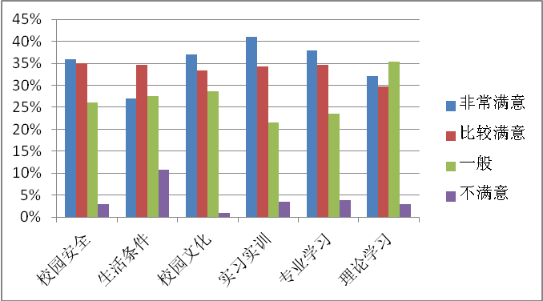

图2-1在校生满意度体验统计
2、毕业生满意度调研
2017年，我院对毕业生满意度情况展开调研，调研方式包括调查问卷、电话回访、电子邮件等。采集到2016届毕业生满意度样本588份，2017届毕业生的满意度样本786份。调研结果显示，2017届毕业生对学校持非常满意和基本满意态度的占到96.6%，同 2016届毕业生满意度持平；2017届毕业生不满意仅占3.4%，同比下降0.6%。2016、2017届毕业生满意度统计见图 2-2。

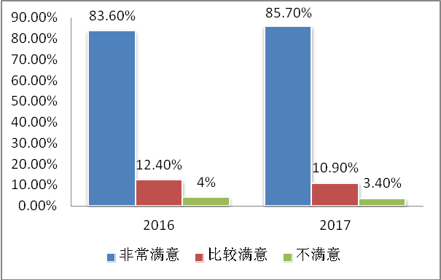

图2-2 2016、2017届毕业生满意度统计
  - 资助情况
学院根据中等职业教育资助政策要求，设立了资助中心负责学生资助工作。中职学生均享受免学费1500元/年生政策，贫困学生享受国家助学金2000 元/年生政策。对贫困家庭建档立卡学生免除住宿费、书费、意外伤害保险等费用。设立院级奖学、助学制度，受奖受助覆盖率100%，2016-2017年度学院用于奖学、助学资金总额143.96万元。
  - 就业质量
我院对毕业生就业质量持续跟踪调研，2017年8月对 2016、2017届毕业生就业质量开展了调研，对学院毕业生升学、就业情况进行了摸底。
1、就业率及专业对口率
2017 届毕业生就业率为96%，与2016届毕业生就业率持平；专业对口就业率89%，与 2016 届相比有所提升，2017年毕业生专业对口情况见表2-3。

表2-3 2017年毕业生专业对口情况统计
毕业时间 | 就业基本情况
毕业时间 | 调研人数（人） | 就业率（%） | 对口就业率（%）
2016 | 688 | 96% | 85%
2017 | 882 | 96% | 89%
2、分专业就业月薪统计
我院对毕业生就业薪金情况进行追踪、调研，样本进行汇总分析后，得到2016届毕业生平均月薪3700元，2017届毕业生平均月薪3850元。
3、毕业生就业去向
毕业生就业单位性质是衡量学校人才培养就业方向的一项重要指标，我们分别对进入工作岗位的2016届毕业生、2017届毕业生进行了追踪调研。2016、2017届毕业生就业去向统计见图2-3。
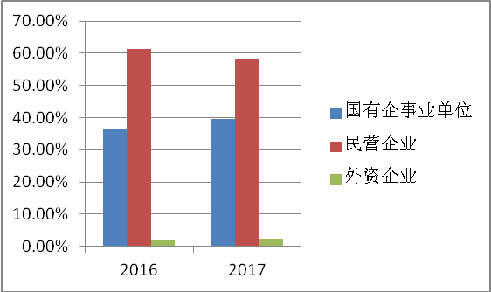

图2-3 2016、2017届毕业生就业去向统计
4、毕业生就业产业
毕业生就业产业是衡量职业学校服务产业的一个重要指标，也是学校调整专业的依据之一。我院对毕业生从事产业进行了调研分析。结果显示，2016年从事第二产业541人，占比为61.06%；第三产业345人，占比为38.94 %。2017年从事第二产业710人，占比为51.17%；第三产业532人，占比为42.83 %。2017年从事第二产业毕业生比2016年减少了9.88%。2016-2017届毕业生就业产业情况统计见表 2-4。

表2-4 2016-2017届毕业生就业产业统计
年号 | 第一产业 |  | 第二产业 |  | 第三产业
年号 | 就业 | 毕业生占比 | 就业 | 毕业生占比 | 就业 | 毕业生占比
2016 | 0 | 0 | 541 | 61.06% | 345 | 38.94%
2017 | 0 | 0 | 710 | 51.17% | 532 | 42.83%
5、毕业生升学情况
我院属于高职院校附设中职教育，在积极拓展中职学生升学通道，构建职教立交桥方面措施得力，效果显著，让毕业生能够升入高职阶段学习的同时也使得学校在招生方面更加具备竞争力。 2016、2017年毕业生升学情况见表2-5。
表2-5毕业生升学情况统计
年号 | 参考人数 | 本科 | 专科 | 单招 | 3+2 | 合计 | 上线率
2016 | 396 |  |  | 180 | 216 | 396 | 100%
2017 | 661 |  |  | 200 | 461 | 661 | 100%

- 质量保证
  - 专业调整动态
为科学地制定专业建设发展规划，我院专门成立专业建设指导委员会，并出台《赤峰工业职业技术学院专业建设指导委员会工作条例》作为工作准则。
学院主动适应地方产业结构调整，增设新专业，调整专业结构。新增风能发电设备制造与维护、电气自动化技术、工业分析技术、应用化工技术等专业，为相关企业专门培养应用型技术人才，学院服务地区产业发展能力明显提升。
  - 教育教学改革
1、教育教学改革工作
我院紧跟国家职业教育发展最新要求，秉承“素质为本，技能优先”的教育理念，不断深化教学改革。主要在以下几个方面进行改革：一是紧紧围绕企业行业用人标准，校企双方共同制定人才培养方案，共同制定核心课程标准，共同编写具有特色明显的校本教材；二是积极推进一体化教学改革工作，大力推广项目教学、案例教学及仿真教学等符合职业教育的教学方法，创造性地进行“模拟公司项目教学”试点，已经取得阶段性成果；三是加强实践教学，逐渐加大实践教学比例，教学内容、教学方式与生产实践对接，使学生在校期间具备较高的技能水平，增加职业竞争力，为直接上岗工作打下良好基础；四是将创新创业课程纳入人才培养方案，并构建从学生创新创业意识培养、创新创业模拟训练及创新创业社会实践等系列课程组成的创新创业课程体系。
2、教学资源
学院持续加强教学资源库建设，重点专业课程教学资源库均已建立。创建精品课程展示与评审平台，实现了优秀教学资源网上共享。教材使用方面，严格遵守国家教育主管部门的相关规定，使用国家教育部规划教材。先后与166家企业合作共建校外实习基地，其中挂牌基地40家；加大校园实习实训设备投入，2017年新增实验实训设备值2000多万元；自主开发学生成绩管理系统一套；加强主干专业课的课程标准建设工作，共开发建设16个专业101门课的课程标准；强化“一体化课程”建设工作，“一体化课程”达到30多门。
  - 师资队伍培养
1、建立教师培养机制
教师是学校建设重要组成部分，是学校可持续发展的中坚力量。我院致力于打造一支师德高尚、业务精湛的教师队伍。根据我院实际情况，制定、出台一系列制度措施，如《赤峰工业职业技术学院“双师型”教师认定管理办法》、《赤峰工业职业技术学院“一专多能型”师资培养办法》、《赤峰工业职业技术学院“优秀教师”评选办法》、《赤峰工业职业技术学院骨干教师选拔及管理办法》、《赤峰工业职业技术学院教师培训管理办法》、《赤峰工业职业技术学院教师下企业实践及挂职锻炼管理办法》、《赤峰工业职业技术学院教学名师评选办法》等，以期提高教师的业务水平，发展空间，促进教师培养机制长效化、规范化、制度化发展。
同时，重视中青年教师的业务培养，采取送入高校、下派企业、网络培训、学校内部培训等多种方式，对教师的专业理论和专业技能进行培训。三年来，学院送入高校深造教师58人，选派教师到企业挂职或顶岗实习109人，参加网络培训 1600人次。通过进企业挂职和顶岗实习，使教师学习到企业生产工艺、管理、用人标准及企业文化，提高了自身专业实践能力和管理能力。
2、教研工作常态化、规范化
2016-2017学年，学院更加重视教研工作，要求各系部每学期制定《系部教研活动计划》、各教学团队制定《教学团队学期教研计划》，按计划开展教研活动。学院设立“周三教研活动日”，规定每周三下午全院空课开展教研活动。学院加强教研工作督查和评比，有力地促进了教研工作向深层次、有内涵方向发展。
3、科研引领
学院重视科研工作，以课题研究为龙头，不断提高教师的科研知识水平和科研工作能力。2016-2017年我院教师承担自治区级课题15个，市级课题7个，院级课题59个，获得发明技术专利1项。
4、加强师德师风建设
在师德师风建设方面，我院主要做了以下几项工作：一是树立典型加强师德师风引领，学院每年评选师德优秀教师，召开师德报告会，以良好的师德典型教育人；二是完善师德考评制度，以制度管理人，学院出台《教师职业道德规范》、《教师文明公约》等制度文件，规范教师的教育教学行为，并开展师德考评，以严明的制度保障师德建设水平。
2016-2017学年教师教学质量考核情况见表3-1，教师参加培训情况统计见表3-2，2016-2017年教师参加专业技能竞赛获奖统计见表3-3，教科研统计成果见表3-4。
表3-1教师教学质量考核统计
学年 | 教师教学质量考核
 | 优秀（%） | 合格（%） | 不合格（%）
2016 | 18 | 82 | 0
2017 | 21 | 79 | 0
表3-2教师参加培训统计
培训类型 | 培训人次（人） | 培训主要内容
国培 | 3 | 工业机器人技术与教学方法高级师资培训  内蒙古少数民族培训
省培 | 18 | 高等职业学校教师素质提高计划教师培训  高技能人才工业4.0应用技术高级研修班  内蒙古自治区职业院校教师素质骨干教师培训  自治区职业技能裁判员培训  技工院校一体化培训  职业技能竞赛裁判员培训
市培 | 9 | 赤峰市中等职业学校语文学科骨干教师培训  全市中等职业学校专业课继续教育教师培训
企业实践 | 54 | 教师企业实践
合计 | 84
表3-32016-2017年教师参加技能竞赛获奖统计
序号 | 获奖级别 | 比赛项目 | 获奖情况
1 | 院级 | 说课板书课件教案设计  微课教学发放创新 | 一等奖6人  二等奖12人  三等奖18人
2 | 自治区 | 信息化教学设计  全国数控大赛内蒙古选拔赛数控车 | 一等奖1人  二等奖2人
3 | 国家级 | 教师微课视频制作大赛  机械行业职业院校微课视频制作  全国工业机器人技术应用技能大赛内蒙古自治区选拔赛职 | 一等奖2人  二等奖2人  三等奖5人  优秀奖4人
表3-42016-2017年教科研工作成果统计
项目 | 国家级 | 省级 | 市级 | 校级
在研课题 |  | 12 | 4 | 24
成果获奖 |  |  | 1
微课获奖 | 8 |  |  | 6
论文获奖、发表 | 70篇
  - 规范管理
学院建立《学生成绩评定管理办法》、《教师课堂教学效果考核办法》、《班级学风建设考核办法》、《听课评课办法》、《教学文件检查办法》、《课堂状态检查办法》等一系列教学管理制度，规范化、制度化、常态化管理教学工作，学院教学工作有序进行，教学质量稳步提高。
  - 德育工作
1、坚持德育课堂主阵地
我院制定下发了《赤峰工业职业技术学院思想政治理论课改革实施方案》，对新形势下的思政课进行全新设计和安排。严格按国家规定开全课程、开足课时，使用国家统编教材，坚持中班教学。不断加强课程内容建设，突出主流意识形态教育，加强中国特色社会主义道路、成就教育，社会主义文明法律道德教育，社会主义核心价值观和中国梦教育。积极进行教学方法改革，采用案例化、故事化、情景化教学方式，增加实践教学学时，提高课程吸引力。改革思想政治理论课程考核方式，注重学生德育实践和德育表现，2016-2017年学生德育考核中，合格率达到100%；其中，优良比例达到80%以上，充分发挥了课堂在思想政治教育中的主阵地作用。
2、共建共创校外德育基地
学院与松山区玉龙街道办事处共创共建“学生社会实践基地”，组织学生志愿者走进阳光社区、辽河社区进行志愿者服务；我院把南山烈士陵园、柴胡栏子烈士陵园作为重要的爱国主义教育基地，每年清明定期开展扫墓活动；把赤峰星之路自闭症儿童康复中心作为重要公益活动基地，组织学生定期到赤峰星之路自闭症儿童康复中心开展关爱活动，2016年，我院“关爱星儿”志愿服务项目获赤峰市文明委全市优秀志愿服务典型表彰。
3、校园文化建设
学院重视校园文化建设，经过几年的倾力打造，形成“四节两月”品牌文化活动。“四节”指大学生艺术节、校园文化节、技能竞赛节和体育节；“两月”指文明教育月和行为规范月。“四节两月”营造了浓厚的文化艺术氛围，充分发挥文化育人作用。

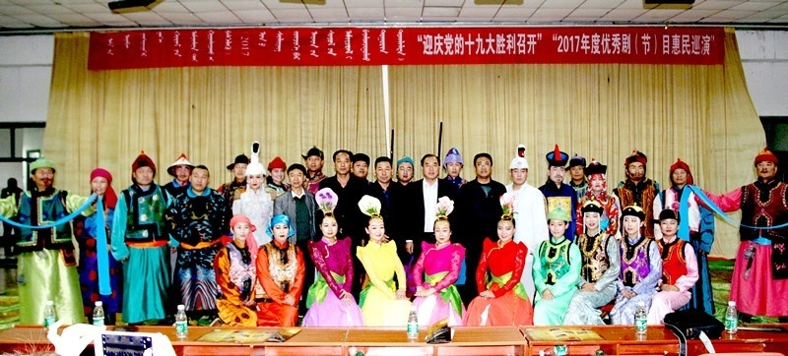

图3-1 高雅艺术进校园活动

4、党建工作

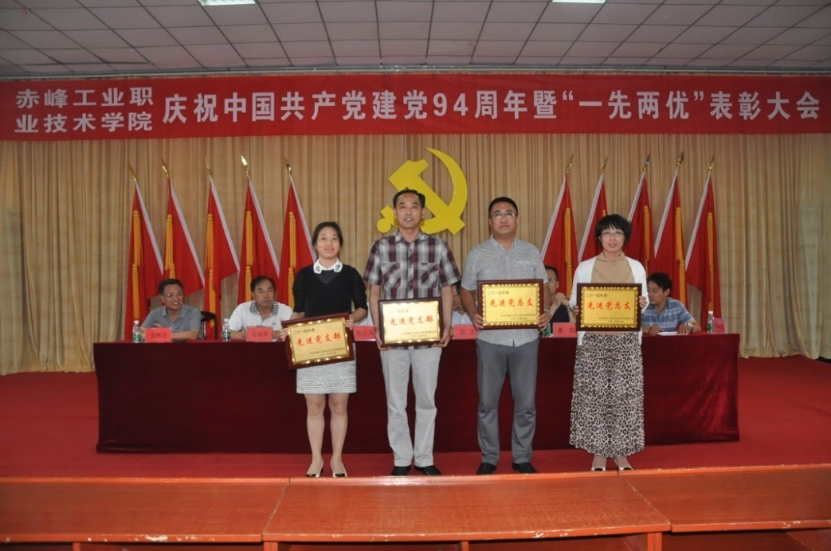

图3-2 庆祝中国共产党建党九十四周年暨“一先两优”表彰活动

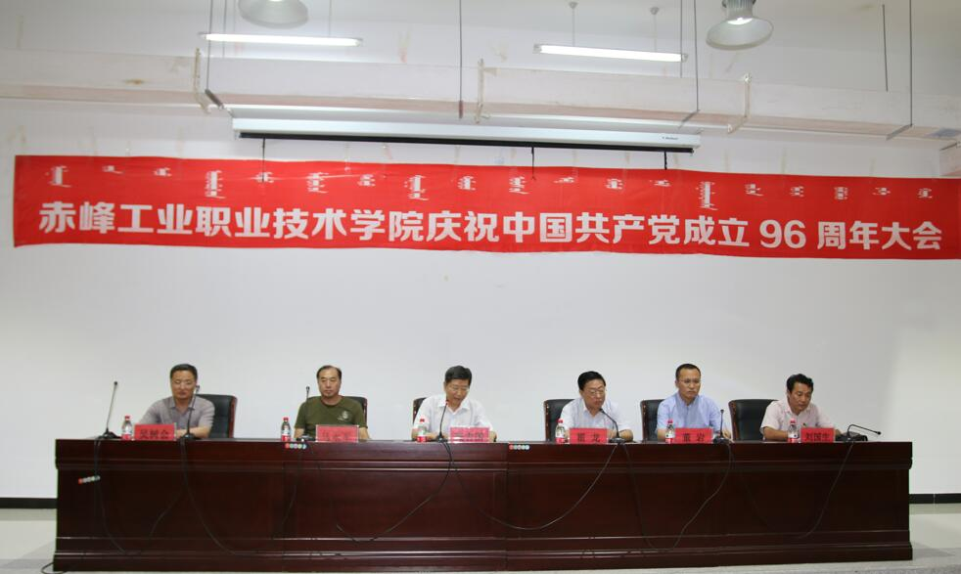

图3-3 庆祝中国共产党成立96周年大会

- 校企合作
  - 实施与效果
我院采取“校企合作、工学结合”的人才培养模式，大力实施“校企行合作、产学研结合”的发展战略，取得了良好的育人效果。一是提升专业建设水平。一些专业与企业共同制定教学大纲、编写教案、编写校本教材，聘请企业技术人员到校任教，有效提升我院专业建设水平。二是较好地解决学生就业问题。我院和克什克腾旗银铅冶炼公司、赤峰拓佳科技有限公司、伊品集团等企业合作，订单招生、订单培养、订单就业，实现了学生与企业、与业岗位的“零距离”对接，提高了就业率和就业质量。三是借力企业，提升了师资建设水平。我院一方面把企业的能工巧匠、技术大师请到学校里来，建立工作室，培养教师队伍，担负教学任务，另一方面，每年把新招录的教师和部分青年送进企业进行实践锻炼，拜企业技术人员为师，学习企业实践经验，提高教师的实践动手能力。

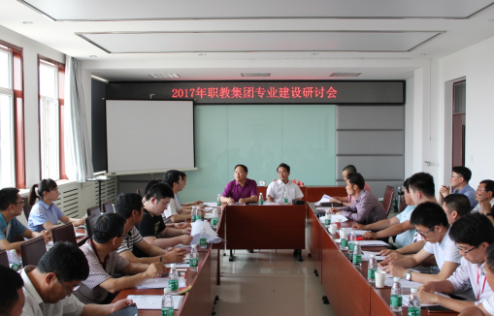

图4-1校企合作专业建设研讨

  - 学生实习
我院共建设校外实习实训基地166家，2016-2017年接收机械、化工、电气、电子、冶金等20多个专业学生实习3000多人次。2017年三年级学生实习情况见表4-1。
表4-1 2017年三年级学生实习情况统计
实习企业数 | 实习人数（人） | 实习时间（月） | 实习平均工资（元） | 购买实习保险占比
67 | 1242 | 8 | 2000 | 100%
  - 集团化办学
由我院牵头成立的赤峰工业职业教育集团，截止2017年成员单位已经达到200多家，合作形式不断创新，合作水平不断提高。2017年5月21日由我院承办的赤峰工业品博览会暨赤峰工业职业教育集团校企合作教育教学成果展在赤峰国际会展中心举行。活动旨在搭建校企协作平台，促进技术成果转化，让创意找到市场，让企业发现商机。这是我院集团化办学的新形式，把学校的教育功能与企业的生产需求相结合，使职业集团走上健康、良性循环的发展道路。
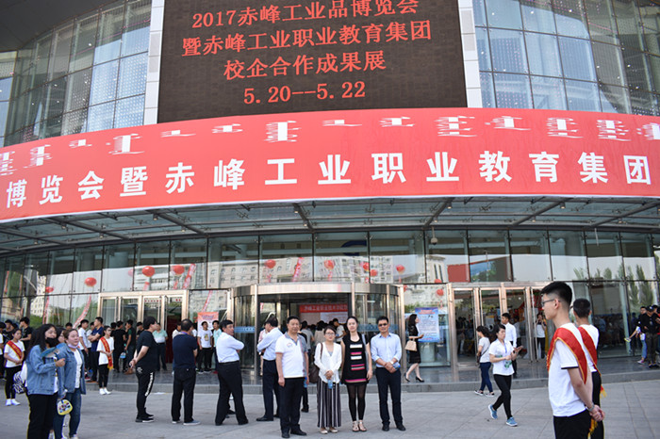

图4-2 2017赤峰工业职业教育集团校企合作教育教学成果展

- 社会贡献
  - 技术技能人才培养
1、为地方培养技术技能人才
2016-2017年度，学院共培养技术技能人才2128人，培训技术技能人才12126人次。学院抽样调查了2017届就业的894名毕业生，调查显示，区内就业人数768人占调研就业总人数的86%；赤峰地区就业671人，占比达到75%，为赤峰及周边地区经济发展做出了应有的贡献。
2、社会满意度
2017年，学院对用人单位和学生家长进行了问卷调查，参与调查的128家用人单位对毕业生工作能力和职业素养进行了评价，结果显示，用人单位对毕业生总体满意度较高，满意度达到90%以上。受访的677名在校生家长对学校技术技能人才培养状况满意度较高，满意度达到93%。
  - 社会服务
1、培训服务
学院常年开展企业员工、失业人员、农民工、SYB创业培训及退役士兵等各类职业培训。2017全年培训服务累计6528人次，受到民政部门、就业服务部门好评。2017年开展的培训服务情况统计详见表 5-1。
表5-12017年开展培训服务情况统计
序号 | 培训服务内容 | 服务人次
1 | 实用技术 | 3285
2 | 退伍兵 | 560
3 | SYB创业 | 326
4 | 企业员工 | 2357

2、技术服务
学院通过选派骨干教师进入企业开展实践，积极为企业解决生产技术问题。我院与内蒙古长明机械股份有限公司合作研发的“秸秆捡拾揉切打捆联合作业机”，与东荣集团共同研发的“双向往复缓冲式压花机”，获得成功，并申报专利。为宁城县、阿鲁科尔沁旗、敖汉旗、喀喇沁旗、松山区等地的企业开展的技术服务也取得了较好的合作成果。

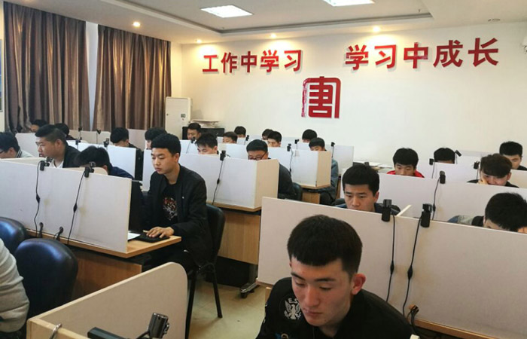

图5-1企业员工培训
3、社区服务
学院积极参与地方社区志愿服务，深受百姓居民好评。2017年5月，学院与赤峰松山区玉龙街道王府社区举办“青春齐飞扬，共建文明城”青年节文艺演出及志愿服务活动，100多名学生为社区居民表演文艺节目、清理垃圾，践行五四精神。2016年10月，我院20名志愿者参加了由松山区文明办举行的“讲文明树新风提素质守秩序”活动。活动中，宣传志愿者向市民发放宣传资料，并为市民讲解创城知识，引导市民自觉爱护城市的公共设施。环保志愿者在永业社区和广场社区拾拣垃圾并清理小广告，志愿者们的公益举动得到了社区居民的一致赞扬。

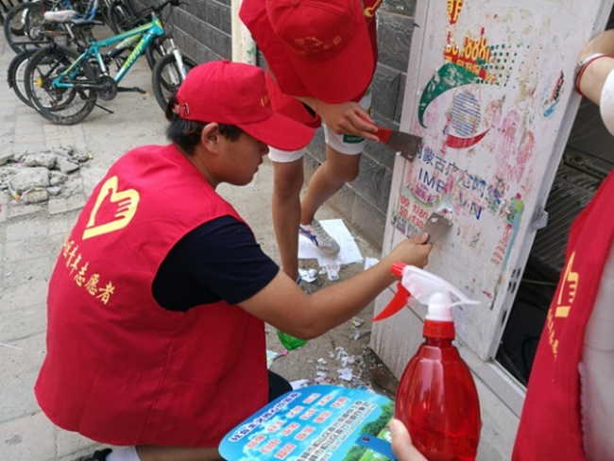

图5-2学生志愿者参加社区活动

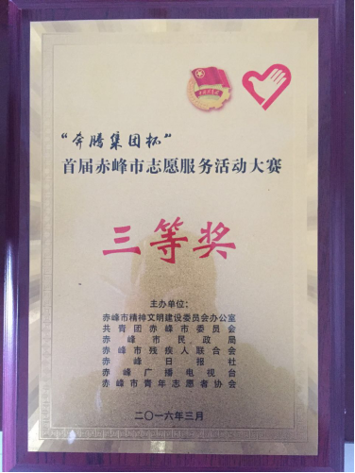

图5-3学生志愿者市级奖励

  - 对口帮扶
扶贫工作是学院一项重要社会责任，我院根据市委市政府有关工作安排，积极开展扶贫工作，把松山区大夫营子乡崔家营子村作为扶贫工作联系点，充分发挥学校优势，制定帮扶方案，开展教育扶贫、产业扶贫，除给予技术、资金等方面的支持外，积极对贫困人口进行职业技能培训，帮助他们拥有一技之长，走上脱贫致富道路。

- 举办人职责
  - 经费
2016年，中央财政投入10291.2万元，地方财政投入3576.6元。上级投入主要用于改善基础设施建设、设备设施添置、教学改革、教科研工作、奖学助学等。
表6-12016-2017年中等职业学校年度办学经费总收入及其构成
年段 | 学校总收入  （万元） | 学费收入（万元） | 财政经常性补助收入（万元） | 中央、地方财政  专项投入（万元）
2016 | 10291.2 | 1400 | 5314.6 | 3576.6
2017 | 10505 | 1400 | 9105 | ---
  - 政策措施
赤峰市政府对学院发展高度重视，给予多项政策支持，有效地保证了学院的可持续发展，财政拨款连年提高。学院认真落实依法治校政策要求，完善依法治校制度体系，健全管理体制。坚持党委领导下的院长负责制，完善制度，按制度议事、决策。落实职工代表大会制度，2016年10月召开了赤峰工业职业技术学院一届二次教职工代表大会，讨论决定学院重大决策和涉及教职工切身利益的重大事项，充分发挥了教职工代表大会作为教职工参与学校民主管理和监督的主渠道作用。

- 特色创新
  - 特色一：高端引领提升专业师资
我院是以机械制造类专业为主的工科学校，为更好、更快地提升师资水平，2016年我院邀请中国科学院闻邦椿院士进校建立了院士工作站，以院士工作站为依托引进了一批机械类专业人才，带动学院机械类专业师资水平大幅提升。闻邦椿院士工作站主要从事机械设计研究，以此为依托，我院成立了机械设计研究团队，团队教师由校内教师和企业技术人员组成，积极为企业服务，解决企业技术难题。在服务企业过程中，我院一大批教师专业水平迅速提升。
  - 特色二：引企入校借势发展
武汉华中数控股份有限公司是我国中、高档数控系统、伺服和主轴驱动系统研发和生产的龙头企业，是国家级创新型企业，是我国数控系统行业的首家上市公司。华中数控股份有限公司是赤峰工业职业教育集团成员单位，与我院长期以来一直保持密切的合作关系，截止2017年8月我院累计在华中数控集团购置设备金额超过1000万元人民币。2016年，校企双方签订合作协议，华中数控股份有限公司在我院建立“华中数控应用技术学院”，校企合作培养数控人才。目前，校企联建的五轴加工中心基地已经完成，全国第一批五轴加工中心师资培训在基地完成，校企合作招收的第一批学生已经进校，校企合作成效初现。

- 主要存在问题改进措施
  - 主要存在问题
一、人才培养质量有待进一步提升。由于生源素质较差，教学手段进化较慢，一些专业的人才培养质量不高。
二、校企合作质量有待提高。赤峰工业职业教育集团成立后，校企双方在人才培养模式改革、专业建设、师资员工培训、实训基地建设、课程建设、校本教材开发、技术改进研发等方面积极开展工作，取得了一些成绩，但合作的质量还需进一步提高，尤其是实用技术研发、工艺改进等方面，效果还不够明显。
三、学院经费保障体系需进一步完善。目前，我院办学经费仍然十分紧张，经费投入不足严重制约着我院的快速发展。
  - 改进措施
一、加强教学改革。创新教学手段，特别是加强“一体化”教学改革，大力建设“一体化”课堂，让学生在“做中学”，在“学中做”，提高学生学习积极性，进而提升教学质量。
二、创新校企合作模式。学院拟建立企业技术服务中心，进一步以院士工作站为依托，调动企业参与合作积极性，聚合校内外专业人才，为企业转型升级提供技术支持，开创校企合作新空间，新途径，培养锻造师资，搭建学生培养平台，拓展学校经费来源。
三、强化社会服务。大力开展社会培训，把培训作为重要办学职能，提升学院办学效益，增强造血功能。

1生均值：我院属于高职院校附设中职教育，所有生均数据均为指标总值与中、高职在校生人数总和的比值。
仪器设备台数：单价800元以上的实验实训设备。
学生三年巩固率：三年巩固率是指学校毕业班学生数占该年级入学时学生数的百分比。
生师比：是指某学年内每位专任教师平均所教的学生数。生师比=在校生总数/专任教师总数。
双师型教师：指具备教师资格和行业能力资格，从事职业教育工作的教师。
“双师型”教师比例：指学校“双师型”（具备教师资格和行业能力资格）专任教师数占专任教师总数的百分比。
生均校内实训工位数：指学校校内实践（实习、实训）场所进行实践教学的工位数，即实践教学最基本的“做中学”单元数，按全日制学历教育在校生人数折算的平均水平。
校外实习实训基地数：是指学校与企业签订了实习实训合作协议的基地数量。
生均图书：生均图书主要统计指纸质图书。（册/生）标准中规定适用印刷图书生均不少于30册。
教学用计算机数量：指除行政办公用途以外的教室、机房、阅览室、教务部门等直接用于教学的计算机。(台)
专业技能合格率：指职业技能鉴定通过率（获证学生数/参考人数）或市、区县专业课或专业技能统一考核的合格率。
毕业率：为当年毕业生数/该届学生入学注册学生人数。
双证书获取率：为同时取得毕业证书与职业资格证书毕业生数/毕业生总数。

